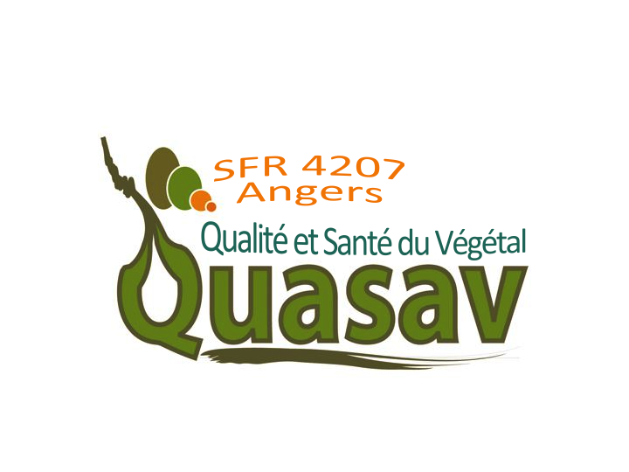 | Appel à projets interdisciplinaire 2020  Dépôt des lettres d’intention : 27 novembre 2020 – 18h | 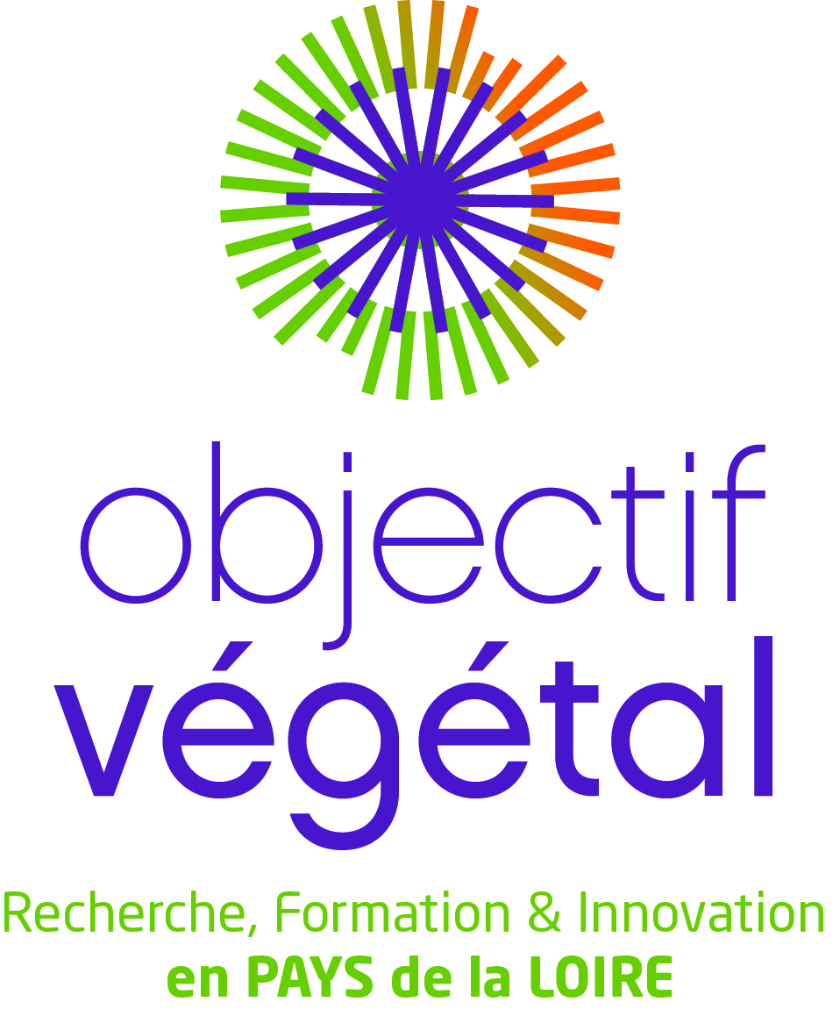
OBJECTIFS

La feuille de route du projet Objectif Végétal, Recherche, Formation & Innovation en Pays de la Loire prévoit dans le cadre du volet « Ressourcement scientifique » la mise en place d’un appel à projets interdisciplinaire qui a pour vocation de favoriser l'émergence de nouveaux projets se situant à l'interface entre le végétal et d'autres disciplines.

L’Appel à Projets « Interdisciplinaire Objectif Végétal 2020» contribuera aux objectifs de la partie recherche d’Objectif Végétal :
-conforter le positionnement du pôle végétal ligérien aux plans national et international sur ses axes de leadership : « Gestion durable de la santé des plantes», « Biologie, qualité et santé des semences », « Qualités et valorisation des productions végétales spécialisées »,
-accélérer la montée en puissance des approches innovantes : omiques (métagénomique, épigénomique, métabolomique, isotopomique…), phénotypage / chémotypage haut débit des plantes, traitement de données haut-débit, végétal en milieu urbain…

Il a spécifiquement pour objectif de renforcer l’interdisciplinarité avec des équipes régionales et extérieures (nationales ou internationales). Seules certaines équipes régionales listées dans la convention de financement région peuvent bénéficier d’une aide.

Aucun sujet n’est particulièrement ciblé dans le cadre de cet appel à projets.
Les exemples suivants d’interfaces peuvent être donnés : Végétal & STIC, Végétal & Alimentation, Végétal & Santé humaine, Végétal & Chimie, Végétal & milieu urbain ou péri-urbain, Végétal & Histoire, Végétal & Economie…
S’agissant d’interdisciplinarité, les disciplines « non végétales » ne doivent pas seulement servir les disciplines « végétales » ; les questions de recherche doivent intégrer l’ensemble des disciplines dans l’objectif de décrire, comprendre, analyser ou résoudre un problème complexe, tout en s’inscrivant dans les axes mentionnés ci-dessus.

CARACTERISTIQUES DES PROJETS ET CRITERES D’ELIGIBILITE DE L’APPEL A PROJETS

Les projets envisagés sont des projets type environnement seul ou jeune chercheur environné (ingénieur ou post-doctorant) pour une durée de 18 mois maximum. Les projets doivent impérativement être terminés au 30 septembre 2022 (factures acquittées au 30/09/2022).

Pour être éligibles, les projets déposés :
- doivent répondre aux objectifs de l’AAP décrits ci-dessus ;
- ne doivent pas dépasser 18 mois ;
- doivent être portés par au moins une unité de recherche porteuse de la SFR QUASAV ;
- doivent impliquer 2 unités de recherche minimum dont une couvrant une discipline scientifique autre que celles couvertes par la SFR QUASAV. Les projets peuvent faire intervenir plus de deux disciplines.

L’enveloppe financière restant disponible au titre du RFI Objectif Végétal pour cet appel à projets est de 24 199,64 €.

Le projet doit bénéficier d’un co-financement de l‘ordre de 50 % (hors salaires permanents et frais administratifs).

Les dépenses éligibles sont :
- des salaires (ingénieur ou post-doctorant recrutés spécifiquement pour le projet) ;
- des dépenses de fonctionnement : consommables, frais de déplacement, prestations de service, gratification de stagiaires, petits équipements (jusqu’à 2 000 euros par équipement)…).

Les équipes de recherche de la SFR QUASAV seront financées sur le budget d’Objectif Végétal.
Le financement d’autres équipes de recherche régionales est possible : à vérifier auprès de Nadine DUESO par rapport à la liste figurant dans la convention de financement avec la Région.

PROCEDURE DE CANDIDATURE ET CALENDRIER

L’appel à projets sera conduit en 2 étapes : lettre d’intention, projet complet.

Les lettres d’intention seront rédigées en français ou en anglais selon la fiche jointe (2 pages maximum) et adressées par voie électronique à l’équipe support d’Objectif Végétal natallia.cordier@univ-angers.fr avec le visa du Directeur de l’Unité concernée avant le 27 novembre 2020 à 18h.

Les lettres d’intention seront évaluées par la Commission Recherche d’Objectif Végétal.

Les critères de sélection seront les suivants :
- adéquation avec les axes prioritaires de recherche d’Objectif Végétal ou la montée en puissance des approches innovantes ;
- interdisciplinarité ;
- nouveauté des partenariats et retombées attendues de ces partenariats ;
- importance du co-financement apporté au projet.

Dans le cas où votre projet serait pré-sélectionné par la Commission Recherche, un dossier complet devra être déposé en français ou en anglais avec le visa du Directeur de l’Unité concernée dans un délai de 1 mois suivant l’approbation de la lettre d’intention.

Les projets complets seront évalués par la Commission Recherche d’Objectif Végétal. Il pourra éventuellement être fait appel à des experts externes. Des auditions des projets pourront être organisées.

Le financement du projet ne sera acquis qu’après avis favorable de la Commission Recherche d’Objectif Végétal et confirmation des co-financements.

Le démarrage du projet pourrait intervenir à compter du 1er avril 2021.

